技术要求

1.采购标的需实现的功能或者目标：
为更好地为全校广大师生员工提供优质的餐饮服务，加大从源头采购商品的力度，减少中间流通环节，提升食品安全，降低大宗商品采购价格，优化饮食原材料供应商结构。
2.采购标的明细（名称、数量、单位）：
序号 | 商品名称 | 分割品系数（与白条猪） | 公示价  （测算用） | 包一参考采购量（万公斤） | 包二参考采购量（万公斤） | 包三参考采购量（万公斤） | 参考采购总量（万公斤）
1 | 鲜4号肉 | 0.98 | 20元/公斤 | 5.00 | 5.00 | 5.00 | 15.00
2 | 鲜前精肉（2#肉） | 0.98 | 20元/公斤 | 1.00 | 1.00 | 1.00 | 3.00
3 | 鲜猪前槽肉（带脂2#肉） | 0.88 | 20元/公斤 | 1.00 | 1.00 | 1.00 | 3.00
4 | 鲜下五花肉（红花肉） | 1.27 | 20元/公斤 | 2.00 | 2.00 | 2.00 | 6.00
5 | 鲜梅肉（1#肉） | 1.34 | 20元/公斤 | 1.60 | 1.60 | 1.60 | 4.80
6 | 脊膘 | 0.52 | 20元/公斤 | 1.30 | 1.30 | 1.30 | 3.90
7 | 鲜后精肉 | 0.98 | 20元/公斤 | 0.70 | 0.70 | 0.70 | 2.10
8 | 鲜脊骨块（脊骨） | 0.96 | 20元/公斤 | 0.70 | 0.70 | 0.70 | 2.10
9 | 鲜精排块（肋排） | 2.2 | 20元/公斤 | 0.70 | 0.70 | 0.70 | 2.10
10 | 鲜精排（大肋排） | 2.2 | 20元/公斤 | 0.70 | 0.70 | 0.70 | 2.10
11 | 鲜猪手514（带筋猪蹄） | 1.64 | 20元/公斤 | 0.70 | 0.70 | 0.70 | 2.10
12 | 鲜带皮后鞧（带皮去肘后腿） | 0.85 | 20元/公斤 | 0.70 | 0.70 | 0.70 | 2.10
13 | 鲜里脊（3#肉） | 1.07 | 20元/公斤 | 0.70 | 0.70 | 0.70 | 2.10
14 | 鲜猪骨棒(酱骨棒专用） | 0.92 | 20元/公斤 | 0.70 | 0.70 | 0.70 | 2.10
15 | 鲜后肘子（带骨后肘） | 0.85 | 20元/公斤 | 0.70 | 0.70 | 0.70 | 2.10
16 | 鲜猪肝 | 0.33 | 20元/公斤 | 0.30 | 0.30 | 0.30 | 0.90
17 | 鲜肥肠（大肠） | 1.6 | 20元/公斤 | 0.20 | 0.20 | 0.20 | 0.60
18 | 鲜前肘子（带骨前肘） | 0.85 | 20元/公斤 | 0.20 | 0.20 | 0.20 | 0.60
19 | 鲜护心肉 | 1.91 | 20元/公斤 | 0.20 | 0.20 | 0.20 | 0.60
20 | 鲜猪心 | 0.7 | 20元/公斤 | 0.20 | 0.20 | 0.20 | 0.60
21 | 鲜猪耳（耳叶） | 1.96 | 20元/公斤 | 0.10 | 0.10 | 0.10 | 0.30
22 | 鲜骨棒（后腿骨） | 0.92 | 20元/公斤 | 0.10 | 0.10 | 0.10 | 0.30
23 | 鲜喉骨 | 0.5 | 20元/公斤 | 0.10 | 0.10 | 0.10 | 0.30
24 | 鲜猪头 | 0.73 | 20元/公斤 | 0.13 | 0.13 | 0.13 | 0.39
25 | 鲜猪口条 | 1.05 | 20元/公斤 | 0.10 | 0.10 | 0.10 | 0.30
26 | 鲜去骨前肘子（掏骨前肘） | 1.23 | 20元/公斤 | 0.10 | 0.10 | 0.10 | 0.30
27 | 鲜排骨（前排） | 1.57 | 20元/公斤 | 0.10 | 0.10 | 0.10 | 0.30
28 | 鲜猪肚芯 | 0.85 | 20元/公斤 | 0.10 | 0.10 | 0.10 | 0.30
29 | 鲜猪大肚 | 1.83 | 20元/公斤 | 0.01 | 0.01 | 0.01 | 0.03
30 | 鲜脊皮 | 0.68 | 20元/公斤 | 0.02 | 0.02 | 0.02 | 0.06
31 | 鲜龙骨 | 1.05 | 20元/公斤 | 0.10 | 0.10 | 0.10 | 0.30
32 | 鲜苦肠 | 0.86 | 20元/公斤 | 0.01 | 0.01 | 0.01 | 0.03
33 | 鲜猪盘肠 | 0.64 | 20元/公斤 | 0.01 | 0.01 | 0.01 | 0.03
34 | 鲜月牙骨 | 1.77 | 20元/公斤 | 0.01 | 0.01 | 0.01 | 0.03
35 | 鲜猪血 | 0.23 | 20元/公斤 | 0.05 | 0.05 | 0.05 | 0.15
36 | 鲜脊骨 | 0.96 | 20元/公斤 | 0.05 | 0.05 | 0.05 | 0.15
37 | 鲜去骨后肘子（掏骨后肘） | 1.27 | 20元/公斤 | 0.01 | 0.01 | 0.01 | 0.03
38 | 鲜大肠头 | 1.73 | 20元/公斤 | 0.01 | 0.01 | 0.01 | 0.03
39 | 鲜明肠 | 1.91 | 20元/公斤 | 0.01 | 0.01 | 0.01 | 0.03
40 | 鲜板油 | 0.65 | 20元/公斤 | 0.02 | 0.02 | 0.02 | 0.06
41 | 鲜猪尾 | 3.36 | 20元/公斤 | 0.01 | 0.01 | 0.01 | 0.03
42 | 鲜猪腰子 | 1.42 | 20元/公斤 | 0.01 | 0.01 | 0.01 | 0.03
43 | 鲜猪拱嘴 | 2.41 | 20元/公斤 | 0.01 | 0.01 | 0.01 | 0.03
 | 合计 |  |  | 20.47 | 20.47 | 20.47 | 61.41
注：上 表 公 示 价 格 以 2026年 1月 20日食品商务网（哈尔滨哈达农副产品有限公司食品、农产品价格行情-https://price.21food.cn/market/1015.html）白条猪平均价（20元/公斤）公示价为参考标准（不代表最终结算价格）测算；采购数量为预估数量（不代表最终采购数量），采购数量以实际结算为准。
3.需执行的相关政策合规要求、执行标准和规范要求：
（1）按批次提供检验检疫证明：《生猪定点屠宰证》、《动物防疫条件合格证》、溯源相关凭证复印件，产品质量符合国家强制性标准要求；
（2）外表微湿润、不粘手；具有鲜猪肉固有的气味、无异味；
（3）冷冻肉要求外包装干净，标识齐全，肉体冻实而坚硬，无化冻现象；解冻后，肉质紧密，色泽均匀，不粘手，交货时干净、新鲜、无异味；
（4）肌肉有色泽光润，红色均匀，脂肪均匀呈乳白或微黄色；组织纤维清晰，无淤血，无注水，有坚韧性，指压后凹陷立即恢复；
（5）盐酸克伦特罗和莱克多巴胺含量不得超过国家限定标准；
（6）冷冻肉外包装完好，标明加工厂名称、品名、生产日期、保质期、质量等级、产品标准号、产品合格证；
（7）冷冻品已存储时间不得超过 3 个月；
（8）不得含有非法添加剂。
（9）推荐品牌：雨润、哈肉联、双汇、牧原、义利等，包括但不限于以上品牌或同等档次及以上品牌。

（10）主要品种供货质量标准
序号 | 品种名称 | 供货要求及验货标准 | 备注
1 | 鲜4号肉 | 修筋膜、去油脂、去肥 | 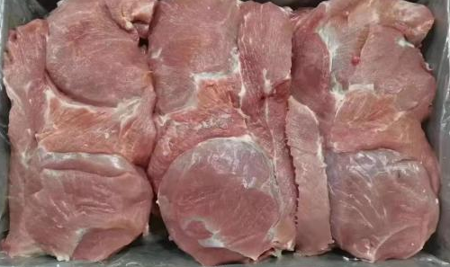
2 | 鲜梅肉（1#肉） | 修筋膜、去油脂、去肥 | 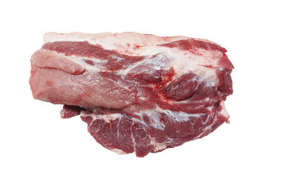
3 | 鲜前精肉（2#肉） | 修筋膜、去油脂、去肥 | 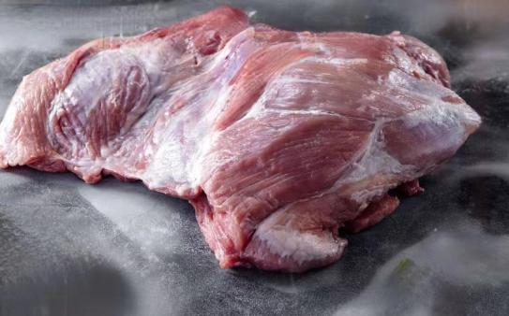
4 | 鲜里脊3号肉 | 去筋膜 | 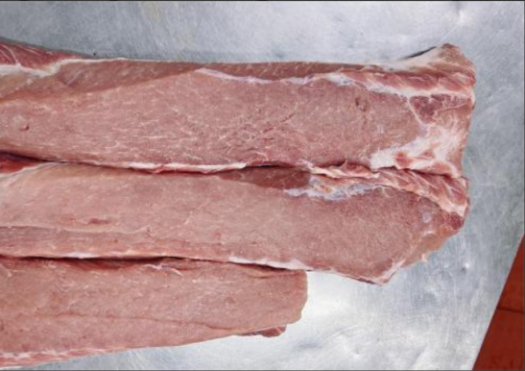
5 | 鲜精排（大肋排） | 去胸骨脖骨、精修肋排 | 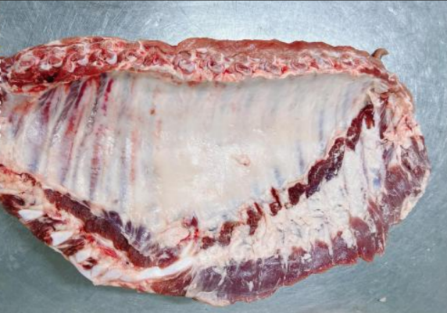
6 | 鲜脊骨块（脊骨） | 90-100g/块，带肉率≧30% | 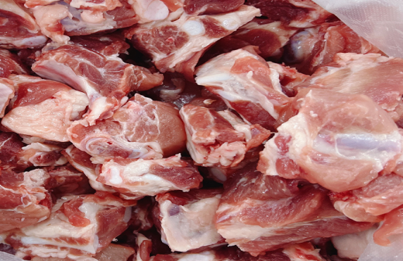
7 | 鲜下五花肉（红花肉） | 去肥膜、抽下腹、去三岔、去乳腺一条肉、7成瘦、精带皮一级下五花 | 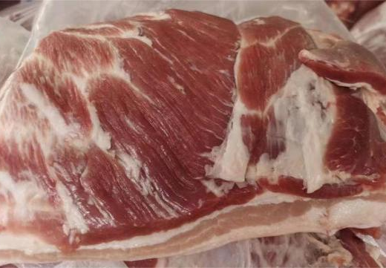
8 | 鲜猪骨棒(酱骨棒专用） | 带肉率≧30% | 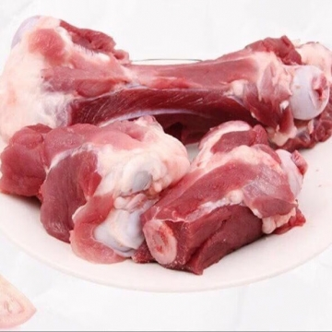
9 | 鲜前精肉（2#肉） | 去脖肉 | 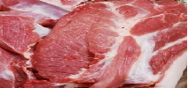
10 | 鲜猪手514（带筋猪蹄） | 均匀饱满、不带猪蹄甲、皮厚带筋，450g-600g/个 | 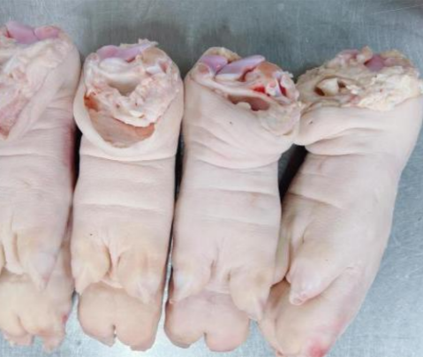

4.项目技术/服务要求(供应商须在投标文件中提供本条款承诺函，格式自拟加盖公章)
4.1合同期内如供应商中途主动退出供货，采购人将扣除全额履约保证金；如出现任何食品质量、卫生、安全问题，或配送产品不符合投标时响应描述的质量标准，投标方应承担一切责任并扣除履约保障金。
4.2产品包装运输
4.2.1产品送货时应装在卫生良好的容器内（如食品专用周转箱、塑料筐、塑料袋等），不同类别产品使用不同容器分别盛装容器要求清洁、牢固、无污染、无异味、无霉变现象，产品不得散放或堆积，不得与地面、车厢地面直接接触。
4.2.2 预包装产品标识要符合国家标准并进行密封，避免装卸二次污染原材料。商品包装必须符合国家相关规定，即：品名、商标、厂名、厂址、联系方式、生产日期、保质期等。散装或拆包产品须外包装完好，标明品名、生产日期及保质期，供货商名称、联系人及电话。
4.2.3 投标方配送车辆要密封完好，保证清洁、无污染，其中冷冻产品运输车辆须为冷链食品专用车辆，避免原材料因高温变质；运输车辆必须有商业险。
4.2.4配送人员及车辆进出学校应遵守学校相关规定，接受采购人统一管理，如：按照校园内交通标志、标线行驶，不争道抢行，不进入步行街等禁行路段；行驶速度不得超过30公里/小时（一校区通往科学园连通路、一校区管制区域内限速20公里/小时），不得超速行驶等，发生任何人员与设施损伤，均由供应商承担责任。

4.3投标人须提供任意投标品类2025年3月至报名截止日期内第三方检测机构（具有CMA认证标识）出具的符合国家标准的检测报告。（需在投标文件中另行提供）
5.★项目实施要求(供应商须在投标文件中提供本条款承诺函，格式自拟加盖公章)
5.1能够准确提供本项目售后服务总负责人的姓名、职务、详细地址和联系方式。并承诺在配送地点城市具有本地化服务能力。（格式自拟，须加盖公章）。
5.2承诺所配送产品在质保期内因产品质量问题投标供应商负责免费更换。

5.3投标人能够承诺在接到售后服务电话后半小时内响应，3小时内解决问题（如临时加货、换货等）。
5.4投标人应提供突发事件处置方案，避免因突发事件导致供货不及时，延误招标人使用。

5.5为明确食材供应标准，确保实际供货与采购需求一致，在合同正式签订前，甲乙双方需确定样品，样品一经确认不得随意更换。
具体要求如下：
5.5.1提交时间：中标通知书发出后、合同签订前3个工作日内，供应商需完成样品提交。
5.5.2样品范围：由甲方指定投标文件中“所投包货物内容”品种。。
5.5.3样品要求：
5.5.3.1所供产品不得低于食堂现用产品品质，样品需与实际供货品质、规格完全一致，不得提供“特供样”“展示样”等与实际交付不符的产品。
5.5.3.2样品需附带对应的质量检测报告（如动物检疫合格证明、畜禽产品检验合格证），与实际供货所需凭证类型一致。
5.5.4标准核定：
5.5.4.1由采购方组织食堂专项核定小组（成员含食堂保管员、食堂经理/主管、食堂厨师等），对提交的样品进行现场核验。
5.5.4.2核验内容包括：食材新鲜度、规格一致性、等级达标情况（如优品质量）、口感适配性（需符合食堂供餐需求）等。
5.5.4.3核定通过后，需形成《饮食原材料样品验收单》，原材料以《原材料验收标准》-（鲜猪肉）为基准，明确每种食材的验收标准，由采购方核定小组与供应商双方签字确认，作为后续供货验收的核心依据。之后供货须与提供的样品标准一致，如出现标准不符或质量问题要无条件退换货，且甲方有权对问题产品不予结算。
名称 | 验收标准 | 名称 | 验收标准
前上肉  （前腿肉） | 外形完整（长方形）品质新鲜，有光泽，无淤伤，略有弹性，组织结实，无猪毛，无根无附着的太多肥肉，无变质异味 | 排骨 | 外形完整，无变质异味，有光泽，湿润，略有弹性，组织结实，不带排骨头，无淋巴，无太多板油。
后上肉  （后腿肉） | 外形完整（椭圆形）品质新鲜，有光泽，无淤伤，略有弹性，组织结实，无猪毛，无根无附着的太多肥肉，无变质异味，不能带太多猪皮，带梅条肉， | 猪手（蹄） | 外形完整，无变质异味，无淤伤，有光泽，湿润，略有弹性，组织结实，无猪毛，不带猪蹄甲。
五花肉 | 略微有沾手感觉，肉上无血，肥瘦肉红白分明、厚度相当，色鲜艳。 | 脊骨 | 品质新鲜，无淋巴，有光泽，湿润，无淤血，无淋巴，无太多肥油。
精瘦肉 | 有光泽（稍红色），无淤伤，略有弹性，组织结实，无淋巴，不能带肥肉。 | 大骨 | 品质新鲜，外形完整，有光泽，湿润，无根无附着的太多皮，无变质异味，品质新鲜，有光泽，无淤伤，略有弹性，组织结实，无淋巴。
猪展肉  （猪腱子肉） | 外形完整，品质新鲜，有光泽（稍红色），无淤伤，略有弹性，组织结实，无淋巴，不能带肥肉，可带寸金骨展。 | 扇骨 | 品质新鲜，外形完整，有光泽，湿润，无根无附着的太多肥肉，无变质异味，带月牙骨，不带茼骨头。
猪舌头 | 品质新鲜，外形完整，无根附着的肌肉，舌骨，舌苔，脂肪，无病伤，无异物，有弹性。 | 猪肚 | 乳白色，组织结实，无异味，外形完整，无溃疡及其他病变现象，无内容物，黏膜，脂肪，无淤血，肠头，毛圈。
猪腰 | 淡褐色，有光泽，略有弹性，组织结实，外形完整，无脂肪和肾外膜，无炎症，脓肿等病变，无异臭，无杂质。 | 猪心 | 淡红色，脂肪乳白色，稍红色，结实，有弹性， 外形完整，心房内无淤血，无凝血块，无病变，气味正常。
猪肝 | 红褐色或棕黄色，有光泽，湿润，略有弹性，组织结实，微实，肝叶完整，无脂肪，胆囊粗输，胆管，无寄生虫，炎症水泡，薄膜，无胆汁污染，微有鱼腥味。 | 猪肠 | 乳白色，稍软，略带坚韧，外形完整，无变质异味，无炎症溃疡，淤血，充血，出血，水肿及其他病理现象，无肠头毛圈，脂肪内容物。
猪肺 | 肺叶完整，表面色泽粉红、光洁、均匀、富有弹性。 | 前后肘 | 皮色泽白亮并且富有光泽，无残留毛及毛根，肉色泽红润，肉质透明，质地紧密，富有弹性。
里脊 | 色泽红润，肉质透明，质地紧密，富有弹性，手按后能够很快复原，并有一种特殊的猪肉鲜味。 | 棒子骨 | 表面光滑，不粘手，有一层风干膜，颜色正常，脊髓腔脊髓饱满有光泽，骨断裂处为鲜红色，骨上带头肉鲜亮，具有新鲜猪肉腥味。
猪尾巴 | 无毛，皮无破损，粗长适中，胶质丰富，色泽正常，富有弹性。 | 猪耳朵 | 外皮色泽白亮且富有光泽，无残留猪毛以及毛根，猪耳朵质地紧密，富有弹性，表面微干或略显湿润且不黏手。

5.5.5未通过处理：若样品未通过核定（如品质不达标等），供应商需在2个工作日内重新提交样品，累计15天内提交仍未通过的，视为与投标承诺不符。

5.6订单接收：每日 15:00 以后自行通过《哈尔滨工业大学饮食中心饮智慧后勤供应链管理系统》 接收订单，自行打印配送单（加盖单位公章）随货同行。 供应商具备上网条件，自备电脑、票据打印机，有专人接受《哈尔滨工业大学饮食中心饮智慧后勤供应链管理系统》培训，负责接收和查询采购方订单情况，负责对每日订单验收信息复核与确认。

5.7有关主管部门对所供产品进行抽样检测时，如达不到国家行业主管部门规定的标准，因此导致采购人受到罚款、经济或名誉损害的，采购人有权从中标人货款中扣除相当于罚款或合同金额30%的违约金，并有权解除合同。

5.8中标人不能按期交货的，应至少提前2日书面通知采购人，并设法通过其他途径保证采购人原材料需要；若导致采购人原材料中断，影响到采购人的正常工作，中标人承担由此引发的一切经济损失，并另向采购人赔付断供期间产品货款总额10%的违约金，并有权解除合同。

5.9在服务期限内，采购人每月将按照《供应商考核标准》对供应商进行打分考核，内容包括产品质量、配送时效、索证索票、售后服务、服务质量等，如月考核分数基本合格（60-70分），采购人有权要求暂停供货，要求供应商限期整改,按照采购合同等相关文件进行处罚；如月考核分数不合格（低于60分），首次被评为不合格的，采购人有权要求暂停供货，要求供应商限期整改，按照采购合同等相关文件进行处罚；累计三次被评为不合格的，采购人有权解除合同，并建议列入学校供应商黑名单。
6.验收方式
6.1.所有订购产品须在接到订单后在采购人规定的时间内配送至指定地点，配送无起订量要求。
6.2中标人应根据各食堂或小组订货品种分别计量称重，单独打包，提前完成分装工作，具体以各食堂需求为准。经验收人员确认产品合格后，方视为产品已交付甲方。
6.3交货期：供货周期根据用餐实际需求，由采购人约定，一般情况采购人提前一天通知，接到通知后第二天进行配送，如遇大型活动（或临时会议）、寒暑假等特殊情况，以采购人通知的配送数量和时间地址为准。
7.其他技术、服务相关要求。
7.1调价方式：猪肉以食品商务网公示的哈尔滨市白条猪平均价格变动值乘以相应分割品系数为标准价，最终结算价为：标准价（哈尔滨哈达农副产品有限公司食品、农产品价格行情-https://price.21food.cn/market/1015-p39.html）当期白条猪公示平均价格*分割品系数）*（1-下浮率）；
7.2优惠政策：针对本项目实际需求，提供产品优惠政策（包括但不限于厂家促销活动、降价、打折、买送等）方案及书面承诺。
7.3★第一、二包、三包：投标人需提供所投产品的销售业绩（可以是所投产品生产商的业绩），业绩要求如下：提供近三年2023年1月1日至招标公告发布前，所投产品销售数量在10万公斤（含10万公斤）以上。（提供业绩材料原件扫描件，包含合同与验收证明材料，其中合同需体现供销双方名称、签字盖章页、采购数量或合同金额，（验收证明材料需有实际验收数量、金额汇总，由采购方盖章确认）。

